ZESTAW KSIĄŻEK DLA 5 LATKA

Plac zabaw BOX Pięciolatek
Karty obserwacji pięciolatka
Kodowanie na start! Dla starszych przedszkolaków. 5-6 latki

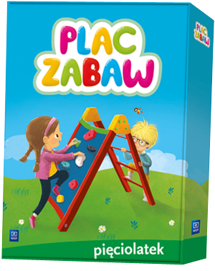

ZESTAW KSIĄŻEK DLA 6 LATKA

Plac zabaw BOX Sześciolatek
Diagnoza dojrzałości szkolnej. Karty pracy. Sześciolatek
Kodowanie na start! Dla starszych przedszkolaków. 5-6 latki

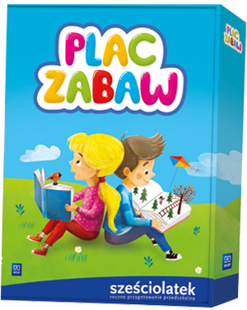
Zakup książek we własnym zakresie.

